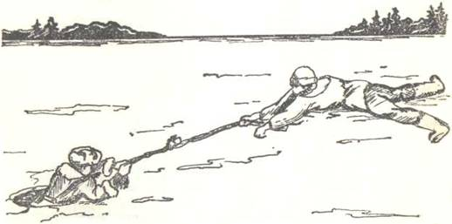
Безопасность на льду.
Любое пребывание на льду всегда таит опасность, поэтому, прежде чем выйти на лед, не будет лишним вспомнить правила, которые обеспечат Вам безопасность, а может быть и сохранят жизнь.
Прежде чем спуститься на лед:
—проверьте место, где лед примыкает к берегу — могут быть промоины, снежные надувы, закрывающие их. В устьях рек прочность льда ослаблена из-за течений;
—если Вы один, возьмите шест и переходите с шестом;
—безопаснее всего переходить реку или озеро на лыжах. Если Вы провалились:
—широко раскинуть руки по кромкам льда, чтобы не погрузиться с головой;
—если возможно, переберитесь к тому краю полыньи, где течение не увлекает Вас под лед;
—старайтесь не обламывать кромку, без резких движений выбраться на лед, заползая грудью и поочередно вытаскивая на поверхность ноги, широко их расставив.
Главная тактика:
—приноравливать свое тело к наиболее широкой площади опоры; —выбравшись из полыньи нужно откатиться, а затем ползти в ту сторону, откуда пришли.
Если на Ваших глазах провалился человек:
—немедленно крикните ему, что идете на помощь;
—приближаться к полынье ползком, широко раскинув руки, будет лучше, если подложите лыжи или фанеру, доску, чтобы увеличить площадь опоры и ползти на них;
—к самому краю полыньи подползать нельзя, иначе и сам окажешься в воде;
—ремни или шарф, любая доска, жердь, лыжи, санки помогут Вам спасти человека;
—бросать связанные предметы нужно с расстояния 3-4 метров;
—если Вы не один, то взяв друг друга за ноги ложитесь на лед цепочкой и двигайтесь к пролому;
—действуйте решительно и скоро, пострадавший быстро коченеет в ледяной воде, намокшая одежда тянет его вниз; —подав пострадавшему подручное средство, вытащить его на лед и ползком двигаться от опасной зоны;
—с пострадавшего снять и отжать всю одежду, потом снова одеть (если нет сухой) и укутать полиэтиленом, происходит эффект парника.
Совет рыболовам:—не собирайтесь рядом большими группами и всегда имейте под рукой веревку длиной 10—12 м. Два шила связанных между собой крепким шнуром. Не забывайте что Ваша безопасность зависит от знания и умения правильно применять «Правила поведения на льду»
Купинское инспекторское отделение ФКУ «Центр ГИМС МЧС России по Новосибирской области»

